Презентация по математике

21.04.2020.тема: « Составная задача »

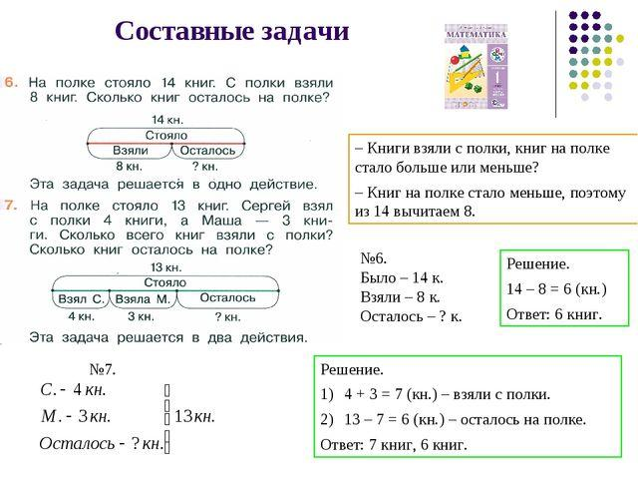
(Д/З №6, с 60,№ 2 с. 62).

